电与磁练习
一．选择题（共30小题）
1．下列关于磁感线描述中，正确的是（ ）
A．磁感线是为描述磁体而建立
B．磁感线是为描述磁场而建立
C．条形磁铁周围的磁感线分布均匀
D．U形磁铁周围的磁感线分布均匀
2．如图所示，条形磁铁固定在水平地面上，用沿水平方向的拉力F把重为G的小铁块从条形磁铁的N极匀速拉到S极，对此过程中拉力F的大小，下列说法正确的是（ ）
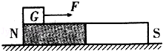
A．始终不变 B．由大变小 C．由小变大 D．先变小再变大
3．下列关于磁体、磁场、磁感线的描述，正确的是（ ）
A．磁感线是磁场中真实存在的曲线
B．铁和铝都能够被磁体所吸引
C．磁体间的作用是通过磁场实现的
D．地磁的N极在地理北极附近
4．小磁针静止时指南北，这说明（ ）
A．地球附近有一个很大的磁体
B．地球本身是一个很大的磁体
C．小磁针北极指向北方，说明地理北极就是地磁北极
D．地球周围空间不存在磁场
5．如图所示的磁场分布与实际相符的是（ ）
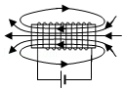
A．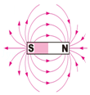 B．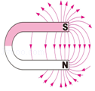 C．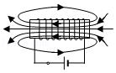 D．

6．如图所示为磁体和磁极间磁场的分布情况，其中正确的是（ ）
A．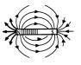 B．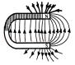 C．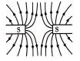 D．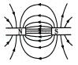
7．如图所示，是奥斯特实验装置图，下列说法中正确的是（ ）
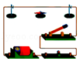
A．导线与小磁针垂直放置效果最好
B．小磁针只能显示通电导线周围是否有磁场
C．没有小磁针，通电导线周围仍然存在磁场
D．改变导线中的电流方向小磁针的偏转方向不变
8．如图所示，把螺线管沿东西方向水平悬挂起来，然后给导线通电，会发生的现象是（ ）
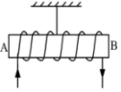
A．通电螺线管仍保持静止不动
B．通电螺线管能在任意位置静止
C．通电螺线管转动，直至 B 端指向南，A 端指向北
D．通电螺线管转动，直至 A 端指向南，B 端指向北
9．如图所示的装置中，当开关 S 闭合后，下列判断正确的是（ ）
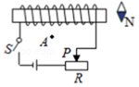
A．通电螺线管外 A 点的磁场方向向左
B．通电螺线管的左端为 S 极
C．向左移动滑片 P，通电螺线管的磁性减弱
D．小磁针静止后，其 N 极的指向沿水平向左

10．如图所示，闭合开关，将滑动变阻器的滑片P向右移动时，弹簧测力计的示数变小，则下列分析正确的是（ ）
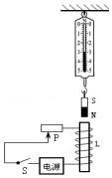
A．电源右端为“+”极
B．电源左端为“+”极
C．断开开关，弹簧测力计的示数为零
D．电磁铁的上端为S极
11．如图所示，电源电压不变，R为定值电阻，弹簧测力计下端挂一条形磁铁，且与螺线管B在同一竖直线上，将开关S闭合，条形磁铁静止时，测力计的示数为F₀，则（ ）
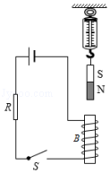
A．在螺线管中插入铜棒后，测力计的示数增大
B．在螺线管中插入铁棒后，测力计的示数增大
C．只改变电流的方向，测力计的示数增大
D．只减少线圈的匝数，测力计的示数减小
12．在探究影响电磁铁磁性强弱的因素时，小科设计了如图所示的电路，下列相关说法不正确的是（ ）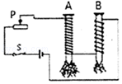
A．通过电磁铁A和B的电流相等
B．电磁铁A的磁性强于电磁铁B的磁性
C．向右移动滑片P，电磁铁A、B磁性都减弱
D．电磁铁A、B上方都是S极
13．用两个铁芯完全相同的电磁铁“探究影响电磁铁磁性强弱的因素”，实验电路如图所示。闭合开关，发现磁铁A吸引大头针的数目比B多，此现象说明影响电磁铁磁性强弱的因素是（ ）
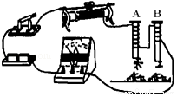
A．电流大小 B．电流方向 C．电磁铁极性 D．线圈匝数
14．下列电器中，不是利用电磁铁工作的是（ ）
A．电磁继电器 B．电烙铁 C．电铃 D．电磁起重机
15．如图为汽车启动原理图．汽车启动时，需将钥匙插入钥匙孔并旋转（相当于接通电路），下列有关说法错误的是（ ）
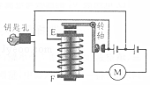
A．此时通电螺线管产生磁性
B．通电螺线管F端的磁极为北极
C．电动机是利用电磁感应原理制成的
D．通电螺线管两端电压与电动机两端电压不同
16．硫化镉（CdS）晶体是一种光敏材料，其电阻随光照强度增大而减小．如图所示，用它和继电器组成自动控制电路来控制路灯，白天灯熄，夜晚灯亮．下列说法错误的是（ ）
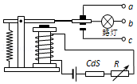
A．白天流过 CdS的电流比夜晚大
B．给路灯供电的电源应接在a、b两端
C．将电阻R调小些可缩短路灯点亮时间
D．夏天夜暮降临晚些，要保证在相同日照条件下打开路灯，应将电阻R调大些
17．如图是一个课外兴趣小组自制的“温度自动报警器”原理图．下列说法正确的是（ ）
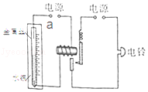
A．减少线圈的匝数可增大电磁铁的磁性
B．减小电源电压能使电磁铁的磁性增强
C．只要温度计内的水银柱升高电铃就发声
D．若a点接电源的正极，通电时电磁铁的左端为S极
18．如图是一种防汛报警器的原理图，K是触点开关，B是一个漏斗形的竹片圆筒，里面有个浮于A，当水面上涨到到达警戒水位时（ ）
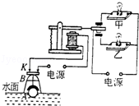
A．甲灯亮 B．乙灯亮 C．两灯都亮 D．两灯都不亮
19．如图所示，是一个水位报警简易电路图，当水位升高到A处时，下列说法正确的是（ ）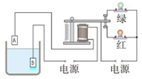
A．左侧控制电路接通，红灯亮 B．左侧控制电路接通，绿灯亮
C．左侧控制电路断开，绿灯亮 D．左侧控制电路断开，红灯亮
20．下列哪种电器是根据磁场对电流的作用制成的（ ）
A．电磁铁 B．电动机 C．发电机 D．电磁继电器
21．如图所示的四个实验中，能说明电动机工作原理的是（ ）
A．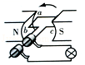 B．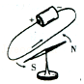 C．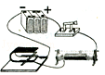 D．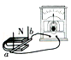

22．图为电脑散热风扇，图中能说明其工作原理的是（ ）
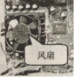
A．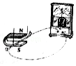 B．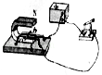 C．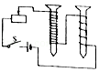 D．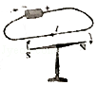
23．央视2套有一档节目“是真的吗？”曾经播出过一个小实验，如图所示：上、下两个磁铁的磁力能把铁钉、电池和下面的磁铁悬吊起来，再用导线与上下两个磁铁接触构成闭合电路，这时电池和下面的磁铁一起旋转起来．这表明（ ）
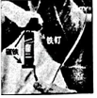
A．通电导线在磁场中受力 B．磁能生电
C．通电导体周围存在磁场 D．地球周围存在磁场
24．如图为实验室常用电流表内部构造图．多匝金属线圈悬置在磁体的两极间，线圈与一根指针相连．当线圈中有电流通过时，它受力转动带动指针偏转，便可显出电流的大小．图中与这一过程工作原理相同的是（ ）
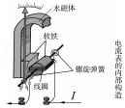
A．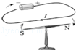 B．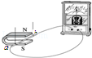 C．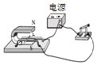 D．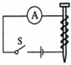
25．直流电动机工作时，线圈平面经过垂直磁感线的位置时（ ）
A．线圈受力平衡，速度为零
B．线圈受力平衡，速度不为零
C．线圈受力不平衡，速度为零
D．线圈受力不平衡，速度不为零
26．如图所示的四幅图中，能反映发电机工作原理的实验装置是（ ）
A．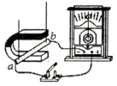 B．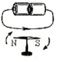 C．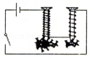 D．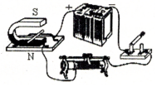
27．将导体AB、灵敏电流表和开关构成回路，将导体AB悬挂在蹄形磁铁之间，闭合开关后（ ）
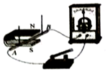
A．电流表会发生偏转
B．AB向右运动时电流表指针偏转
C．AB向上运动时电流表指针偏转
D．蹄形磁铁向下运动时电流表指针偏转
28．如图所示是“探究产生感应电流的条件”的实验装置，要使灵敏电流计指针发生偏转，可以（ ）
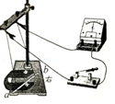
A．闭合开关，让导体ab向上运动
B．断开开关，让导体ab向下运动
C．闭合开关，让导体ab向右运动
D．断开开关，让导体ab向左运动
29．下列关于电磁现象的说法中正确的是（ ）
A．发电机的制造原理是电磁感应现象
B．通电导体在磁场中的受力方向只与磁场方向有关
C．电动车上的电动机工作时将机械能转化为电能
D．闭合电路的部分导体在磁场中运动时，一定产生感应电流
30．如图所示，为发电机的工作原理图，下列说法中正确的是（ ）
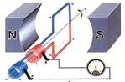
A．发电机的基本原理是通电导体在磁场中受力的作用
B．发电机的基本原理是电磁感应
C．线圈在转动过程中，感应电流的大小不变
D．线圈在转动过程中，感应电流的方向不变

二．填空题（共11小题）
31．如图所示，a处的磁场比b处的磁场 （强/弱），静止在a处的小磁针的北极指向 （左/右）．若将此磁体在空中悬吊起来，静止时图示的右端指向地磁场的 （南/北）极．
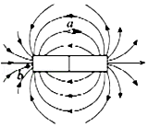
32．根据如图所示的电流方向，判断通电螺线管的左端是 极．
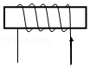
33．如图所示，将小磁针平行放在直导线下方，闭合开关会看到 ，实验说明 ，若把电源正负极对调，闭合开关会看到 ．
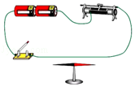
34．小磁针静止时的位置如图所示，由此可以判断出通电螺线管的A端是 （选填“N”或“S”）极，接线柱a连接的是电源的 （选填“正”或“负”）极。
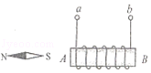
35．比较图甲、乙两图可知：电流的周围存在 ；比较图甲、丙两图可知：电流磁场的方向与 的方向有关．
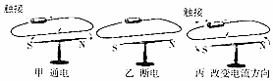
36．通电直导线周围的磁感线分布如图所示，磁感线是以直导线为中心的一系列的 ，从图中可看出，磁感线是 （选填“闭合”或“不闭合”）的曲线：图中小磁针的a端是 极．
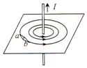
37．1820年，丹麦物理学家奥斯特通过实验发现：当导线通电时静止在旁边的小磁针会发生偏转，这说明通电导体周围存在 。如图所示，若要改变小磁针一的偏转方向，可以改变 。
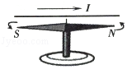
38．如图所示的是一种温度自动报警器的原理图。当温度达到金属丝下端所指的温度时，电流通过电磁铁的线圈产生 ，电铃响起，发出报警信号。若将温度计的上端的金属丝向下调整，则报警的温度将 （填“升高”或“降低”）。
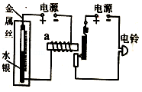
39．如图所示，是泰微课“神奇的电动机”微视频中的一个情景，金属线框能连续转动是因为竖向的两段导线中电流方向 （选填“相同”或“相反”，下同），所处的磁场方向 ，所受的力方向 且不在同一直线上的缘故。
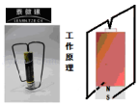
40．在探究产生感应电流的条件时，小东采用了如图所示的实验装置．闭合开关后，小东左右移动金属棒ab，均为发现电流表的指针发生偏转．经检查，全部实验器材均无故障且连接无误．请你猜想电流表指针不偏转的原因是 ，写出检验猜想的方法： ．
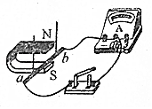
41．同学们做实验的装置如图所示，闭合开关，如果将导体ab水平向右移动，则：
（1）导体cd将 （选填“随”或“不随”）之运动起来．
（2）实验装置左侧运用的原理和 （选填“电动机”、“发电机”）相同；
（3）实验装置右侧产生的现象在生活中的应用是 （举一个实例）．
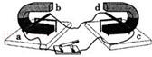

三．多选题（共5小题）
42．关于磁场和磁感线，下面说法正确的是（ ）
A．磁场是一种看不见、摸不着的物质
B．磁感线是一种假想曲线，是不存在的
C．磁场对放入其中的磁体有磁力的作用，当其中未放入磁体时，则不存在磁场
D．在磁体外部，磁感线总是从磁体N极发出，最后回到S极
43．在研究蹄形磁体周围磁场分布的实验中，将蹄形磁体上面放一块有机玻璃，玻璃上撒一层铁屑。轻轻敲打玻璃，可以看到小铁屑有规则地排列起来，关于该实验的过程，下列说法正确的是（ ）

A．撒在磁体周围的每个小铁屑都被磁化，相当于一个个小磁针
B．利用这些小铁屑就完全可以确定蹄形磁体周围磁场的方向
C．实验中为了确定蹄形磁体周围产生的磁场的方向，要在蹄形磁体不同的位置放置一些已知磁极的小磁针
D．轻敲有机玻璃，减小小铁屑与有机玻璃间的摩擦，便于小铁屑转动
44．如图所示的电路连接中，当开关闭合时，下列说法正确的是（ ）
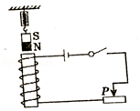
A．螺线圈上端为S极，滑片P向左移，弹簧测力计示数增大
B．螺线圈上端为N极，滑片P向左移，弹簧测力计示数减小
C．螺线圈上端为S极，滑片P向右移，弹簧测力计示数减小
D．螺线圈上端为N极，滑片P向右移，弹簧测力计示数减小
45．电梯为居民上下楼带来很大的便利，出于安全考虑，电梯设置了超载自动报警系统，其工作原理如图所示，电梯厢底层装有压敏电阻R₁，R₂为保护电阻，K为动触点，A、B为静触点。当出现超载情况时，电铃将发出报警声，电梯停止运行。下列说法正确的是（ ）
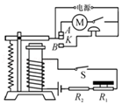
A．电梯工作时电磁铁的上端为N极
B．电磁铁磁性的强弱与电流的大小无关
C．电梯未超载时动触点K与静触点A接触
D．电梯超载时报警，说明压敏电阻的阻值随压力增大而减小
46．如图所示是扬声器（喇叭）的结构图．当扬声器的线圈中通入携带声音的信息、时刻变化的电流时，线圈会在永久磁体的作用下受到力的作用并带动纸盆振动发声．下列说法中正确的是（ ）
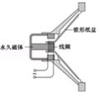
A．扬声器工作时是将机械能转化为电能
B．扬声器的工作原理是通电线圈在磁场中受力运动
C．扬声器中的永久磁体周围存在磁场
D．扬声器的工作原理与发电机的工作原理相同

四．作图题（共10小题）
47．如图所示，已经画出了两个磁极间的磁感线，请在图中标出两个磁极的名称。
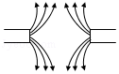
48．如图所示，小磁针在条形磁体作用下处于静止状态，请标出小磁针的N极和A点处的磁场方向（用箭头表示）。
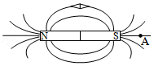
49．在图中，电路连接正确，通电后小磁针指向如图所示（涂黑端表示N极）．请在图中标出电源的“+”、“﹣”极，并画出螺线管的绕法．
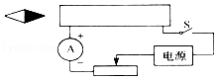
50．按图中给出的条件，通电螺旋管的内部有个静止的小磁针，在图中画出通电螺线管的绕线情况、电流方向、小磁针的N、S：
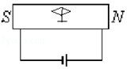
51．一小磁针放在通电螺线管周围，静止时N极指向如图所示，请用箭头标出磁感线的方向，并用“+”、“﹣”符合在括号内标出电源正、负极。
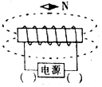
52．连接如图所示的电磁继电器的控制电路和受控电路，使得闭合开关S后，电铃工作，并请标出电磁铁的N极。
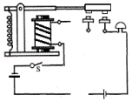

53．如图是汽车启动装置电路简图，当钥匙插入钥匙孔并转动时（相当于闭合开关），电动机M就启动．试在图中标出通电时电磁铁下端的极性并将电动机正确连入电路．
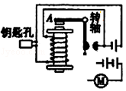
54．如图中，画出利用电磁继电器控制两只指示灯的电路，要求：闭合开关S时，红灯亮；断开S时，绿灯亮．
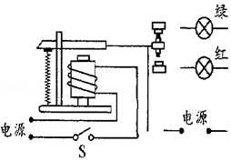
55．为保证桥梁以及过桥车辆的安全，工作人员在桥的人口处安装了“超载检测报警系统”．检测时，当车辆重量小于限定值时，绿灯亮、红灯灭，表示可以通行；当车辆重量大于等于限定值时，红灯亮、绿灯灭，表示禁止通行．图中压敏电阻的阻值随着压力增大而减小．请用比划线代替导线完成电路连接．
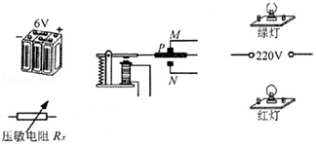
56．如图是电加热恒温箱的原理图．控制电路由电源U₁、电磁继电器、滑动变阻器R₂和热敏电阻R₁组成，其中热敏电阻R₁随温度升高阻值减小；工作电路由电源U₂和加热器R₀组成．请按照题意用笔画线代替导线将图中的控制电路和工作电路连接完整．
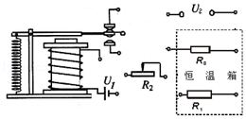

五．实验探究题（共3小题）
57．如图所示，是某学习小组同学设计的研究“电磁铁磁性强弱”的实验电路图。
（1）要改变电磁铁线圈中的电流大小，可通过 来实现；要判断电磁铁的磁性强弱，可观察 来确定，物理学中将这种研究问题的方法叫做 。
（2）下表是该组同学所做实验的记录：
电磁铁（线圈） | 50匝 |  |  | 100匝
实验次数 | 1 | 2 | 3 | 4 | 5 | 6
电流/A | 0.8 | 1.2 | 1.5 | 0.8 | 1.2 | 1.5
吸引铁钉的最多数目/枚 | 5 | 8 | 10 | 7 | 11 | 14
①比较实验中的1、2、3（或4、5、6），可得出的结论是：电磁铁的匝数一定时，通过电磁铁线圈中的电流越 ，磁性越 ；
②比较实验中的1和4（或2和5或3和6），可得出的结论是：电磁铁线圈中的电流一定时，线圈匝数越 ，磁性越 。
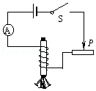
58．为探究电磁铁的磁性强弱跟哪些因素有关，小丽同学作出以下猜想：
猜想A：电磁铁通电时有磁性，断电时没有磁性；
猜想B：通过电磁铁电流越大，它的磁性越强；
猜想C：外形相同的螺线管，线圈的匝数越多，它的磁性越强。
为了检验上述猜想是否正确，小丽所在的实验小组设计了以下实验方案：
用漆包线（表面涂有绝缘漆的导线）在大铁钉上绕制若干圈，制成简单的电磁铁。如图所示的a、b、c、d为实验中观察到的四种情况。根据小丽的猜想和实验，完成下面填空：
（1）观察电磁铁吸引大头针数目多少的不同，来判断它 的不同；
（2）通过比较 （填序号“a”、“b”、“c”、“d”）两种情况，可以验证猜想A的正确；
（3）通过比较 （填序号“a”、“b”、“c”、“d”）两种情况，可以验证猜想B的正确；
（4）通过比较d中甲、乙两电磁铁，可以得出的结论是 。
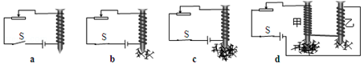
59．小明用漆包线绕制了一个线圈，然后全部刮去线圈两端引线的漆皮，将线圈与电池接通，如图所示。
（1）闭合开关后，小明发现线圈发生了转动，此过程的能量转化过程是 。
（2）但线圈不能持续地转动下去，出现这样的实验现象的原因是 。
（3）要使线圈能持续转动，他的正确做法应该是 。
（4）要想让线圈的转动方向改变，可采取的措施是 （说出一种方法即可）。
（5）小华也同样进行了实验探究，但小华闭合开关后，线圈没有旋转，请你帮助小华分析实验失败的原因。 （说出一种原因即可）。
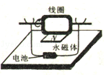

六．解答题（共1小题）
60．如图是“探究什么情况下磁可以生电”的装置，导体ab、开关、灵敏电流表用导线连接，组成电路．
（1）实验中，我们通过电流表指针是否偏转来判断电路中是否有 ；通过指针偏转的方向判断 ．
（2）闭合开关，让导体ab在磁场中上下运动，发现电流表的指针 ；让导体ab静止，磁铁水平向右运动，则电流表的指针 ．（选填“偏转”或“不偏转”）
（3）如果想进一步探究感应电流的大小与导体运动的快慢是否有关，则应闭合开关，保持其它条件不变，只改变 ，观察 得出结论．
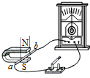

2018年03月03日韩秋云的初中物理组卷
参考答案

一．选择题（共30小题）
1．B；2．D；3．C；4．B；5．D；6．A；7．C；8．C；9．D；10．A；11．C；12．D；13．D；14．B；15．C；16．D；17．D；18．B；19．A；20．B；21．C；22．B；23．A；24．C；25．B；26．A；27．B；28．C；29．A；30．B；

二．填空题（共11小题）
31．弱；左；南；32．N；33．小磁针发生偏转；通电导线周围有磁场；小磁针的偏转方向会改变；34．N；负；35．磁场；电流；36．同心圆；闭合；S；37．磁场；电流方向；38．磁场；降低；39．相同；相反；相反；40．感应电流太小；将电流表更换为灵敏电流计，再进行实验；41．随；发电机；电动机；

三．多选题（共5小题）
42．ABD；43．ACD；44．AC；45．CD；46．BC；

四．作图题（共10小题）
47．；48．；49．；50．；51．；52．；53．；54．；55．；56．；

五．实验探究题（共3小题）
57．调节滑动变阻器的滑片位置；电磁铁吸引铁钉的数目；转换法；大；强；多；强；58．磁性强弱；a、b；b、c；电流相同时，外形相同的螺线管，线圈的匝数越多，它的磁性越强；59．电能转化为机械能；线圈中电流的方向没有发生改变；将线圈两端引线的漆皮，一端全部刮掉，另一端只刮半周；对调磁极或电源的正负极；磁场太弱或开始线圈处在平衡位置；

六．解答题（共1小题）
60．感应电流；电流的方向；不偏转；偏转；导体运动的速度；电流表指针偏转的幅度；

